考试科目： 计算机系统结构 考试时间：100分钟 试卷总分100分
装 订 线

班级： 学号： 姓名：
考试班级：计算机16级
题号 | 一 | 二 | 三 | 四 | 五 | 总分
得分
评卷教师
答案请写在后面的答题卡上。
一.选择题（本大题共10小题，每小题2分，总计20分）
1. 在早期的冯·诺依曼计算机特征中，机器以（ ）为中心。
A．存储器 B．输入输出设备
C．运算器 D．控制器
2．相联存储器的访问方式是（ ）。
A．先进先出顺序访问 B．按地址访问
C．无地址访问 D．按内容访问
3． SIMD是指（ ）。
A．单指令流单数据流 B． 单指令流多数据流
C．多指令流单数据流 D． 多指令流多数据流
4．下列哪种存储设备不需要编址（ ）。
A．通用寄存器 B．主存储器 C．输入输出设备 D．堆栈
5． 用循环表示PM2₋₁的互连函数，应该是（ ）。
A．（6 4 2 0）（7 5 3 1） B．（0 2 4 6）（1 3 5 7）
C．（0 1 2 3 4 5 6 7） D．（7 6 5 4 3 2 1 0）
6．指令优化编码方法，就编码的效率来讲，哪种方法最好（ ）
A．哈夫曼编码 B． ASCII编码
C．BCD码 D．扩展操作码
7．存储器读写速率越高，每位的成本也越高，存储容量也小。解决的主要方法是采用（ ）
A．Cache B．并行存储器 C． 多级存储体系结构 D． 缓冲技术
8．对于线形流水，在每段经过的时间相等的情况下，流水线的效率与（ ）成正比。
A．任务数 B．流水线段数 C．吞吐率 D．排空时间
9． 数据表示的含义是（ ）
A．表示数据所采用的数制和码制 B．数据类型
C．浮点数的表示方式 D．硬件能直接识别的数据类型
10． 推出系列机的新机器，不能更改的是（ ）
A．原有指令的寻址方式和操作码 B．系统总线的组成
C．数据通路宽度 D．存储芯片的集成度
二．填空题（每空1分，总计15分）
1．计算机系统的设计可分为由上到下、由下向上和 3种不同的思路。
2．存储器的主要性能：容量、速度和 。
3． 实现软件可移植的基本技术： 、系列机思想、 。
4．程序访问的局部性包括了 和 上的两个局部性
5． 计算机组成指的是计算机系统结构的 、计算机实现指的是计算机组成的 。
6．总线的集中式控制方式有串行链接、 、 三种不同的方式。
7．基址寻址是对逻辑地址空间到 地址空间变换的支持，以利于实现程序的 。
8．解决重叠方式相关处理的两种方法：退后读和 。
9．在混洗交换网络中，它们的连接需要n次交换和 次混洗。
10．为保证兼容性，系列机软件必须做到向 兼容。
三．简答题（本大题共4小题，每小题5分，总计20分）
1．简述“Cache-主存”层次中，更新主存内容有哪两种算法？各有何特点？
2．什么是并行性？开发并行性的途径有哪些？
3. 什么是总线的数据宽度？数据宽度有哪些种类？
4．什么是多机系统的耦合度?可分为哪几种？
四．分析题（本大题共2小题，每小题10分，总计20分）
1. 一台模型机共有7条指令，各指令的使用频度分别为35%，25%，20%，10%，5%，3%，2%。该模型机有8位和16位两种指令字长，采用2-4扩展操作码。8位字长指令为寄存器-寄存器（R-R）二地址类型，16位字长指令为寄存器-存储器（R-M）二地址变址寻址（-128<=变址范围<=127）类型。
(1)设计该机的两种指令格式，标出各字段位数并给出操作码编码。（6分）
(2)计算操作码的平均码长。（2分）
(3)该机允许使用多少个可编址的通用寄存器，多少个变址寄存器？（2分）
2．若有下列程序：
U=A+B
V=U/B
W=A*U
X=W-V
Y=W*U
Z=X/Y
试用FORK，JOIN语句将其改写成可在多处理机上并行执行的程序。
五．应用题（本大题共2小题，第1小题10分,第2小题15分，总计25分）
1．机器共有5级中断，中断响应次序为1→2→3→4→5，要求实际中断处理次序为1→4→5→2→3，请回答下列问题：
- 设计各级中断处理程序的中断级屏蔽位（令“1”对应于屏蔽，“0”对应于开放（5分）
在运行用户程序时，同时出现第2、4级中断请求，而在处理第2级中断未完成时，又同时出现第1、3、5级请求，画出此程序运行过程示意图。（10分）
2．有一个5段流水线，各段执行时间均为Δt，其预约表如表1所示，按要求回答下列问题：
（1）列出禁止表F（2分）
（2）写出冲突向量C。（2分）
（3）画出流水线调度的状态图。（8分）
（4） 分别求出允许不等时间间隔调度和等时间间隔调度的两种最优调度略，以及这两种调度策略的流水线最大呑吐率。（3分）
表1 预约表
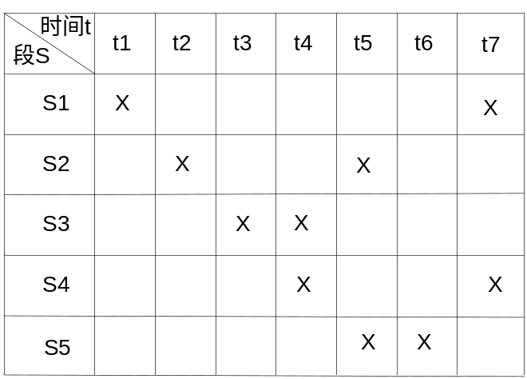

答题卡
一.选择题
1 | 2 | 3 | 4 | 5 | 6 | 7 | 8 | 9 | 10
二.填空题
1. 2.
3. 4.
5. 6.
7. 8.
9. 10.
三、简答题
1.

2.

3.

4.

